Praktická prověrka – dotazy SQL – jazyková škola

S využitím aplikace PHPMyAdmin proveďte úkoly související se správou MySQL databáze používané jazykovou školou. Při plnění úkolů vycházejte z následujícího databázového schématu:
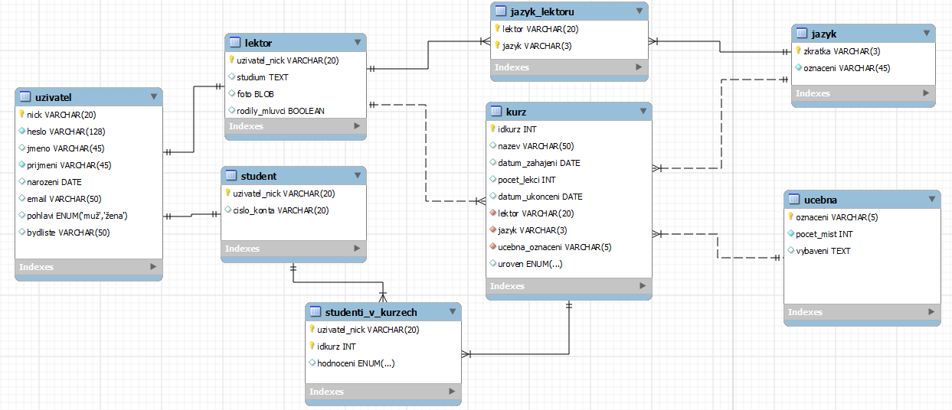
Úkoly:
- Připojte se k lokálnímu MySQL serveru. Vypište seznam všech databází. Vytvořte v MySQL databázi s názvem langschool. Importujte do databáze data ze souboru langschool.sql. Ověřte správnost kódování znaků, případně proveďte potřebné úpravy, aby bylo zajištěno správné zobrazování českých písmen. (2 body)
- Vytvořte v databázi tabulku ucebnice, která bude obsahovat následující atributy: (6 bodů)

Název atributu | Doména atributu | Vzorový záznam
ISBN | primární klíč | 978-0-19-434074-8
Titul | neprázdný znakový řetězec o délce max. 100 znaků, povinně zadávaná hodnota | Clockwise pre-intermediate
Autor | znakový řetězec o délce max. 50 znaků | Bruce McGowen
Rok_vydani | celé číslo (4 numerické znaky) | 2000
Uroven | volby: začátečník, mírně pokročilý, pokročilý | mírně pokročilý
Popis | dlouhý souvislý text | This energic course develops fluency, refreshes key grammar areas, and extends active vocabulary.
Cena | desetinné číslo s pevnou řadovou čárkou (max. hodnota 9999.99) | 350,50

- Vložte do tabulky ucebnice vzorový záznam. (2 body)
- Vytvořte výběrový dotaz, který z databáze vypíše všechny přihlášené studenty kurzu Angličtina - nic jednoduššího, kteří pocházejí z Brna nebo Ostravy. Upravte výsledek dotazu podle níže uvedeného vzoru. Seřaďte záznamy primárně podle bydliště studentů (v abecedním pořadí) a sekundárně podle data narození (od nejmladších po nejstarší). (6 bodů)

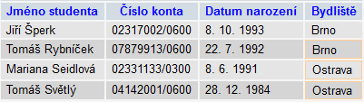
- Vytvořte dotaz se seskupením, který vypíše všechny kurzy angličtiny a němčiny pro začátečníky a vedle dalších údajů (viz vzor) zobrazí počet studentů, kteří se do daného kurzu přihlásili. Výsledek dotazu bude uspořádán podle počtu studentů sestupně. (6 bodů)

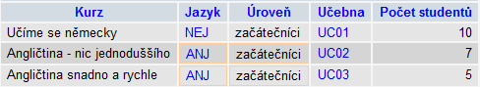
- Vypište všechny kurzy, které absolvovala Milada Frejová, a uveďte všechny potřebné informace podle vzoru. Kurzy seřaďte vzestupně podle sloupce Rok ukončení kurzu. (6 bodů)

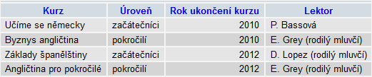
- Vytvořte seskupovací dotaz, pomocí kterého získáte následující údaje o vybavení a vytížení jednotlivých učeben. Záznamy budou uspořádány sestupně podle počtu kurzů. (5 bodů)

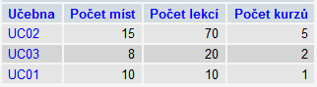

- Vytvořte aktualizační dotaz, který sníží počet lekcí o dvě u všech kurzů, které dosud nebyly ukončeny (tj. datum ukončení je NULL) a které jsou určeny pro začátečníky. (4 body)

- Navrhněte odstraňovací dotaz, kterým byste vymazali z databáze všechny uživatelky narozené po roce 1980, které nepocházejí z místa, jež obsahuje ve svém názvu písmeno ‘o‘. Uveďte, jaký krok je ještě nezbytný k tomu, aby bylo možné záznamy skutečně vymazat. (3 body)

